教室借用的线上流程操作说明
1、登陆教务系统，控制栏点击申请：可得到以下界面：
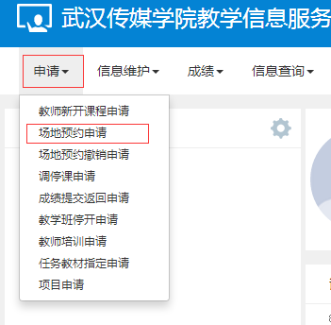
2、点击场地预约申请，可以得到以下界面：
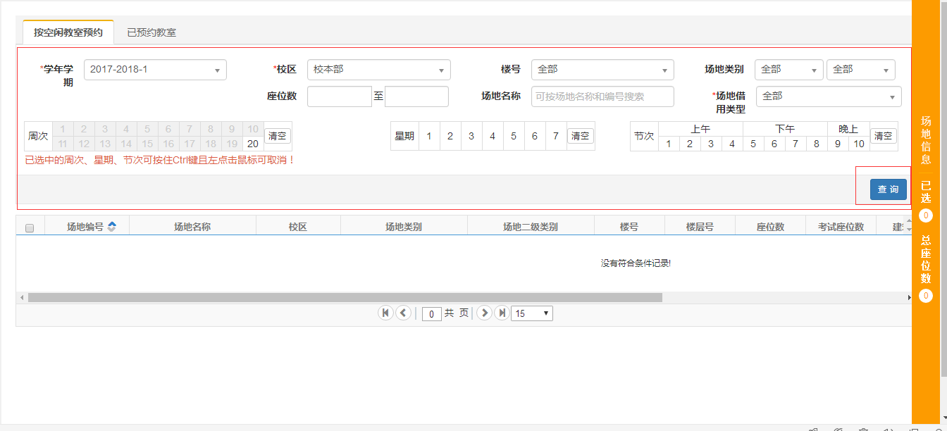3、在信息栏修改填写必要信息，学年学期、校区，需要借用的教学楼编号，场地借用类型选择教学类或者活动类均可，点击查询，可以得到对应教学楼，对应时间的空闲教室，以5号楼为示例：
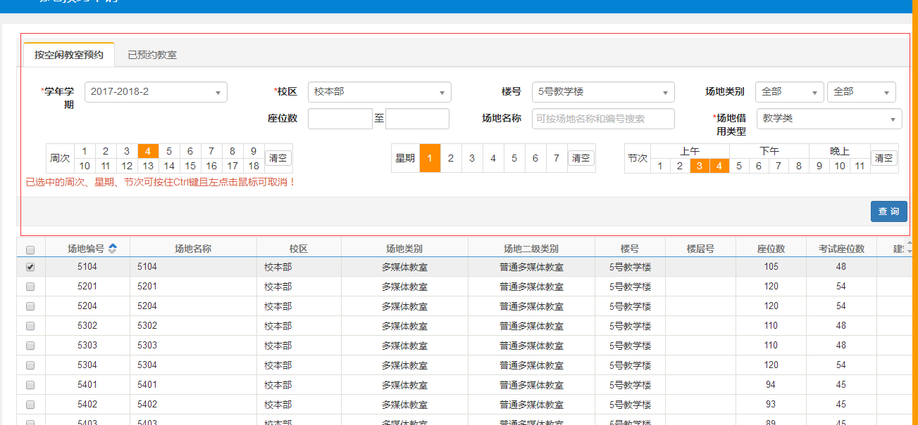4、以上界面的显示信息意思为2017-2018-2学期，5号楼，教学周第四周，星期1，上午3-4节课，空闲教室查询，即可借用教室查询，随后点击一间教室，右侧边栏弹出，如下图所示：
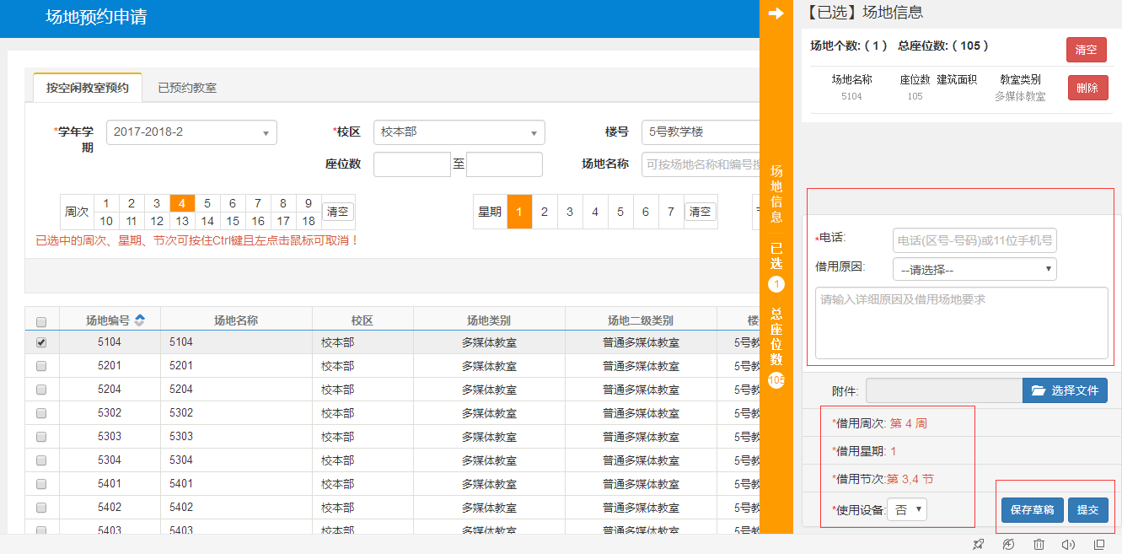5、填写右侧弹出的边栏信息，填写借用人手机号，借用原因并核对借用教室的信息，随后点击保存草稿，可以看到即将申请的信息，如下图：
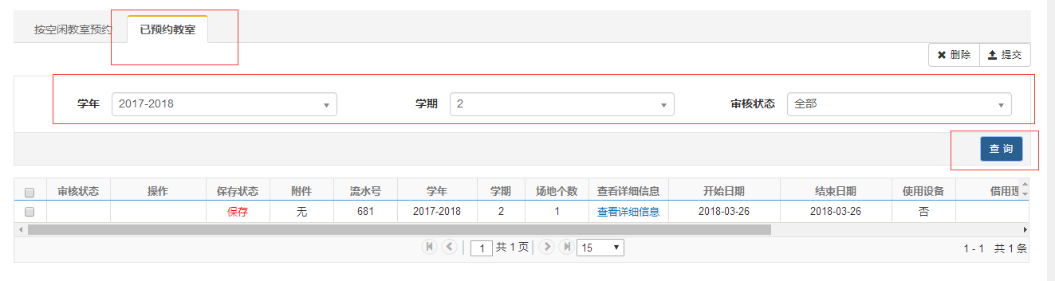6、在控制栏选择已预约教室，即可看到刚才申请的教室信息，勾选后点击提交，即可查看审核状态，审批通过后，审核状态变为为已审核，即教室借用成功。此为演示流程，具体教室借用的规则按照学校相关制度执行。

